Arbeitsblatt – Das schrumpfende und das wachsende Ei
Schülerversuch:
Material: Kochplatte, großes Becherglas, 2 große Schalen
Chemikalien: dest. Wasser, Natriumchlorid
Durchführung: Koche zuerst 10 Minuten lang beide Eier. Schäle sie danach und fotografiere sie an einem Lineal. Fülle anschließend eine der Schalen mit dest. Wasser und eine mit Salzwasser. Lege die Eier über 24 Std. in die Schalen und fotografiere schließlich wieder beide Eier vor einem Lineal.
Aufgaben: 1. Beschreibe deine Beobachtungen!
2. Deute deine Beobachtungen! Erkläre die Funktion der Poren in der Eier- haut!
3. Vervollständige die Skizzen vor und nach dem Einlegen in dem du die Teil- chen einfügst!
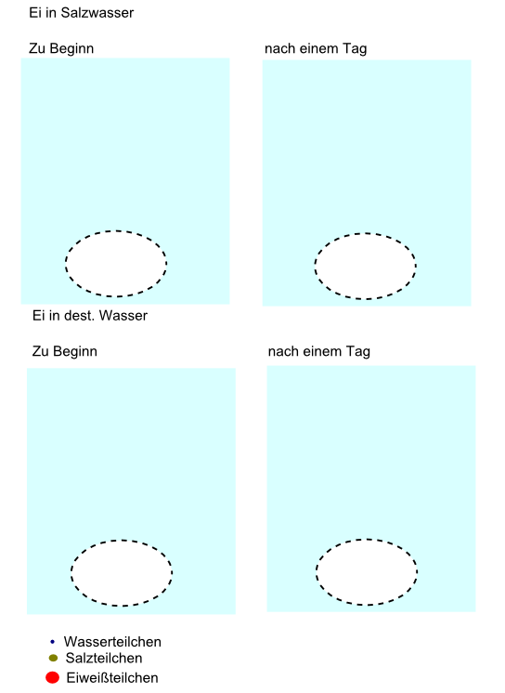

Reflexion des Arbeitsblattes
Dieses Arbeitsblatt stellt eine Vertiefung der Diffusion dar, in dem Osmosevorgänge beobachtet werden. Die SuS erhalten durch dieses Experiment und dessen Deutung ein tieferes und besseres Verständnis des Teilchenmodells und lernen, dass selbst kleinste Teilchen sich in ihrer Größe unterscheiden.

Erwartungshorizont (Kerncurriculum)
Fachwissen - Die SuS....
...beschreiben anhand geeigneter Modelle den submikroskopi- schen Bau von Stoffen (A2, A3)
Erkenntnisgewinnung - Die SuS...
...unterscheiden zwischen Stoffebene und Teilchenebene (A2, A3)
...erkennen den Nutzen des Teilchenmodells (A2, A3)
Kommunikation - Die SuS...
...nutzen verschieden Informationsquellen (A2)
...erklären chemische Sachverhalte unter Anwendung der Fach- sprache (A2)
...beschreiben, veranschaulichen oder eklären chemische Sachver- halte mit den passenden Modellen unter Anwendung der Fach- sprache (A2, A3)
Bewertung - Die SuS...
...stellen Bezüge zur Biologie her (A2, A3)
Anforderungsbereich 1 - Fakten und einfache Sachverhalte reproduzieren (A1)
fachspezifische Arbeitsweisen, insbesondere experimentelle, nachvollziehen bzw. beschreiben (A1)
Anforderungsbereich 2 - Fachspezifisches Wissen in einfachen Kontexten anwenden (A2)
einfache Experimente planen und durchführen
Sachverhalte fachsprachlich und strukturiert darstellen und be gründen (A2)
Anforderungsbereich 3 - Fachspezifisches Wissen auswählen und auf teilweise unbekannte Kontexte anwenden (A3)

Erwartungshorizont (Inhaltlich)
Aufgabe 1 - Das Ei im destillierten Wasser ist größer geworden, das im Salzwasser kleiner.
Aufgabe 2 - Beim Einlegen des Eis in dest. Wasser herrscht zwischen der Eiweißlösung im Inneren des Eis und dem dest. Wasser ein Konzentrationsunterschied. Die unterschiedlichen Lösungen sind bestrebt diesen Konzentrationsunterschied auszugleichen. Dies gelingt durch die Poren der Eihaut; sie fungieren als semipermeable ("halbdurchlässige") Membran. Durch sie können Wasserteilchen hindurchtreten und in das Innere des Eis gelangen (Salzteilchen können nicht durch die Eihaut dringen). Das Ei wird größer.
Beim Ei in Salzwasser liegt ebenfalls ein Konzentrationsunterschied vor, der durch das Austreten der Flüssigkeit im Ei ausgeglichen werden kann. Salzteilchen können zum Ausgleich nicht in das Ei treten, da sie nicht durch die Poren des Ei’s gelangen können. Das Ei schrumpelt folglich ein wenig.
Aufgabe 3 -
